Co mezi obrázky nepatří?

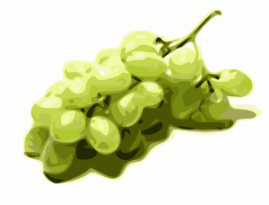
č. 2
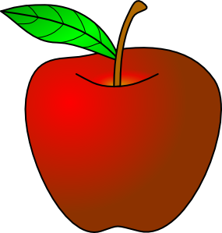
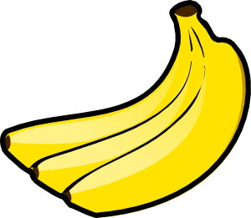

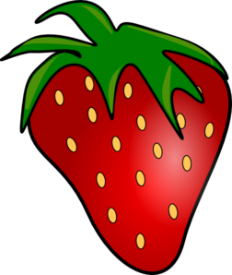
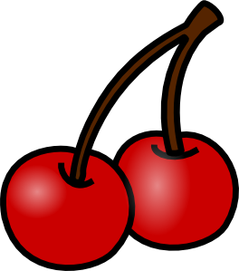


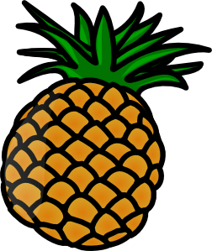


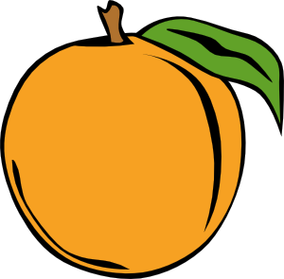

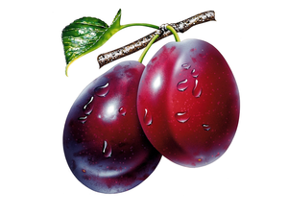
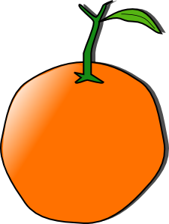


Řešení: Mezi obrázky ovoce nepatří paprika.

Veškerý obrazový materiál [cit. 2011-10-19]. Dostupný pod licencí Public domain na WWW:

<http://www.clker.com/clipart-2061.html>
<http://www.clker.com/clipart-4056.html>
<http://www.clker.com/clipart-3982.html>
<http://www.clker.com/clipart-3987.html>
<http://www.clker.com/clipart-red-delicious-strawberry.html>
<http://www.clker.com/clipart-3990.html>
<http://www.clker.com/clipart-3998.html>
<http://www.clker.com/clipart-4047.html>
<http://www.clker.com/clipart-25651.html>
<http://www.clker.com/clipart-84501.html>
<http://www.clker.com/clipart-4007.html>
<http://www.clker.com/clipart-8576.html>

